提示：请将答案写在答题纸上，写在试卷页或草稿纸上的无效。交卷时请将答题纸（3-4页）和试卷页、草稿纸分开上交。写在背面或写错位置的一定要注明。
一、填空题（3分*6=18分）
- 计算：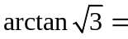____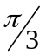__（弧度）．
- 极限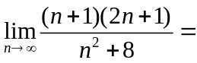_2______．
- 极限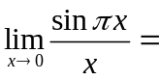________．
- 函数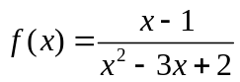的无穷间断点是_______．
- 设函数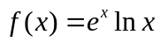，则其导数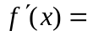___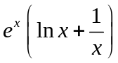___．
- 曲线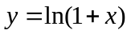在点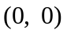处的切线方程为___________．
二、单项选择题（3分*4=12分）
1．设极限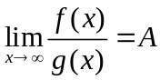存在，且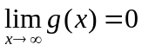，则（ A ）
（A）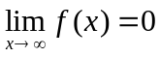 （B）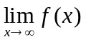可能不存在
（C）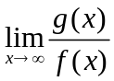存在 （D）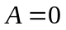
2．下列函数为闭区间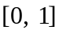上的连续函数的是（ D ）
（A）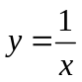 （B）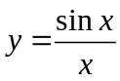 （C）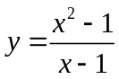 （D）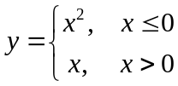
3．函数在点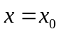处可导是在该点处可微的（ C ）
（A）充分非必要条件 （B）必要非充分条件
（C）充分必要条件 （D）非充分非必要条件
4．曲线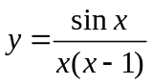的水平渐近线为（ C ）
（A） （B） （C） （D）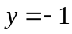
三、计算极限（7分*4=28分）
1．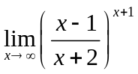；
解1：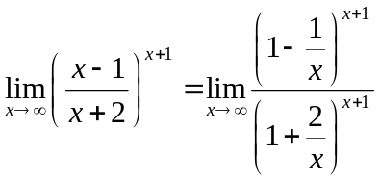(1分)
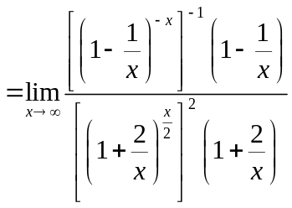(5分，分子分母各2分)
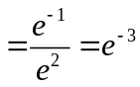；(7分)
解2：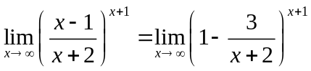（1分）
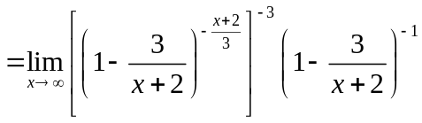(5分)
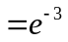 (7分) .
2．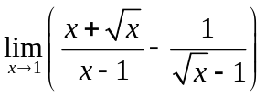；
解：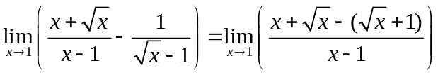（3分）
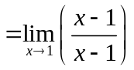（6分）
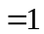（7分）.
3．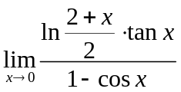；
解：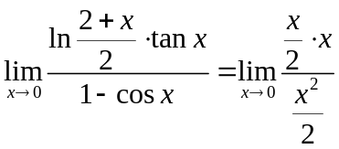（6分，每个等价无穷小量代换2分）
（7分）.
4．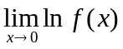，其中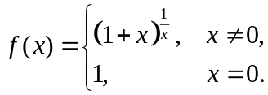
解： 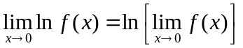（3分）
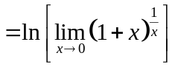（5分）
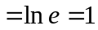（7分）.
四、计算导数或微分（7分*5=35分）
- 求函数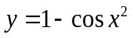的导数及微分．
解：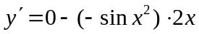（3分）
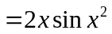（4分）；
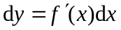（6分）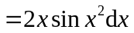（7分）.
- 设函数由方程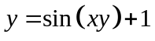确定，求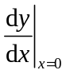．
解：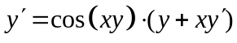（3分）；
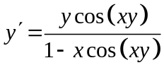（4分）；
时，（5分） 带入上式，得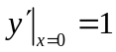（7分）.
- 设函数由参数方程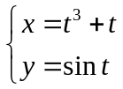 确定，求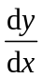．
解：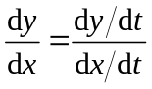（3分）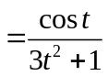（7分）.
- 设函数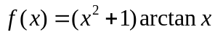，求二阶导数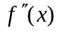．
解：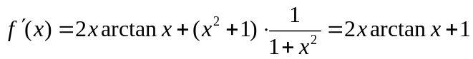（4分）；
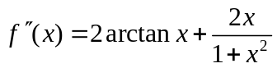（7分）．
- 设函数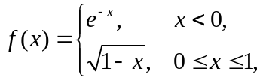 讨论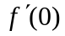是否存在，若存在，请求之；若不存在，请说明理由．
解：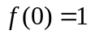（1分），
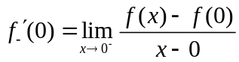（2分）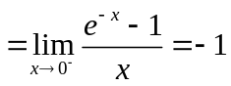（3分）；
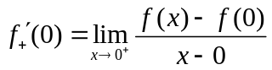（4分）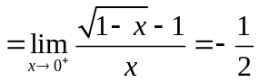（5分）；
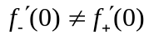，因此不存在（7分）.
五、证明题（7分）
设函数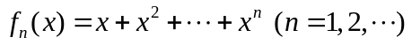．
(1)对任意正整数，证明方程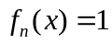在区间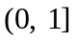上均有根；（3分）
(2)对上述每个方程，取其在区间上的一个根，记为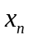，证明极限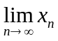存在．（4分）
证明：
（1）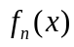在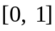上连续，且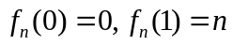,（2分）
又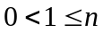，由介值定理得，存在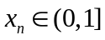，使得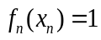，
即对任意正整数，方程在区间上均有根；（3分）
（2）首先，，即有界（1分）；
其次，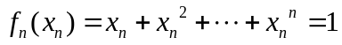，
，
则，
，
，
因此，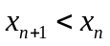，即单调递减（3分），
由单调有界准则，得收敛，即极限存在（4分）.

